目录

一、项目前景与范围文档 2

1 业务需求 2

1.1应用背景 2

1.2 问题描述 3

1.3 业务目标 3

2 前景与范围 4

2.1 问题解决方案 4

2.2 系统特性 5

2.3 系统边界 5

关键涉众及描述 7

一、用例图 7

二、用例列表 7

三、用例描述 8

# 一、项目前景与范围文档

## 1 业务需求

### 1.1应用背景

“×××连锁商店是一家刚刚发展起来的小型连锁商店，其前身是一家独立的小百货门面店。原商店只有销售的收银部分使用软件处理，其他业务都是手工作业，这已经不能适应它的业务发展要求，导致利润太低。

利润太低的原因是成本高和销售额低。

首先是随着商店规模的扩大，顾客量大幅增长，手工作业销售迟缓，顾客购物排队现象严重，导致流失客源；其次是商店的商品品种增多，无法准确掌握库存，商品积压、缺货和报废的现象上升明显；再次，成本高，商店面临的竞争比以前更大；最后，顾客流失，销售额低，盈利少。

希望降低成本，提高销售额，达到期望利润5%。

### 1.2 问题描述

|  |  |
| --- | --- |
| ID | P1 |
| 提出者 | 业务经理 |
| 关联者 | 业务经理、收银员 |
| 问 题 | 手工作业销售迟缓，收银员工作效率不高。 |
| 影 响 | 1、人工收银计算易出错，影响顾客满意度和工作效率，导致顾客流失，销售额低  2、手工收银花费时间长，顾客排队等候时间长，导致顾客流失，销售额低  3、员工长时间工作疲惫懈怠，收银效率低，导致人工成本增加 |

### 1.3 业务目标

使用销售处理系统，辅助收银员销售处理完成收银工作和绩效考核，从而提高工作效率和顾客满意度，增加销售额，减少人工成本。系统使用后3个月后，收银人员工作效率提高50%。

## 2 前景与范围

### 2.1 问题解决方案

1、候选方案：

|  |  |  |
| --- | --- | --- |
| **要素** | | **内容** |
| **ID** | | **P1** |
| **解决方案1** | **方案描述** | 录入商品信息价格和计价规则，处理顾客购物订单和退货订单，计算购买商品总价和找零金额，生成并打印账单，记录出单数，迅速准确完成收银和退货工作 |
| **业务优势** | 降低人工收银出错的可能性，提高收银工作效率，减少排队时间，提高顾客满意度 |
| **代价** | 商品订单处理产生代价 |
| **解决方案2** | **方案描述** | 制定收银员绩效考核策略，通过分析每个收银员出单数和销售额进行评定 |
| **业务优势** | 员工工作积极性提高，从而提高工作效率，降低人工成本 |
| **代价** | 管理员工绩效考核产生代价 |
| **解决方案3** | **方案描述** | 对员工值日时间安排进行调整，避免出现员工长时间在岗工作的情况 |
| **业务优势** | 解决员工疲劳工作问题，提高收银效率，减少收银时间和顾客排队时间，提高顾客满意度 |
| **代价** | 调整排班产生代价 |

2、选定方案1、方案2

### 2.2 系统特性

方案1：

SF1.1：录入信息、商品价格、计价规则（业务经理）

SF1.2：处理购物订单，计算商品总价和找零，生成并打印购物账单，记录出单数（收银员）

SF1.3：处理退货（收银员）

方案2：

SF1.4：分析收银员出单量和销售额，完成绩效考核评定（业务经理）

### 2.3 系统边界

**用户和任务：**

* **业务经理**

SF1.1：录入信息

SF1.4：评定绩效

* **收银员**

SF1.2：订单处理

SF1.3：退货处理

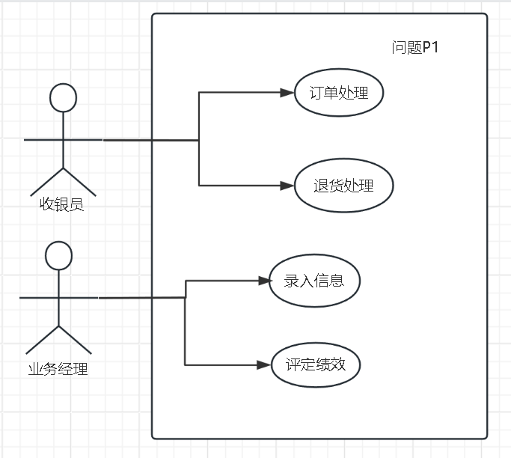

## 关键涉众及描述

**业务经理**：录入信息、评定绩效

**收银员**：订单处理、退货处理

### 一、用例图



### 二、用例列表

**1.1**录入信息

**1.2**订单处理

1.3退货处理

1.4评定绩效

### 三、用例描述

1、录入信息

|  |  |  |  |  |  |
| --- | --- | --- | --- | --- | --- |
| ID | 1.1 | 名称 | **录入信息** | 优先级 | 高 |
| 参与者 | 业务经理，目标是录入商店售卖的所有商品信息和价格，并输入商品计价规则，以便系统迅速完成订单总价计算 | | | | |
| 触发条件 | 商店有新商品上架 | | | | |
| 前置条件 | 业务经理登录系统成功，开始更新商品信息 | | | | |
| 后置条件 | 商品信息目录更新 | | | | |
| 正常流程 | 1. 业务经理点击商品列表，系统显示所有商品信息  2. 业务经理选择添加商品，系统提示输入商品信息和价格  3. 业务经理输入完成并点击确认，系统保存信息并弹窗提示选择计价规则（原价、八折、九折、自定义）  4.业务经理完成选择，系统提示添加成功并显示更新后的商品列表 | | | | |
| 扩展流程 | 1-2a业务经理可以删除已有的商品信息   1. 系统将该商品信息从记录中删除 | | | | |

2、订单处理

|  |  |  |  |  |  |
| --- | --- | --- | --- | --- | --- |
| ID | 1.2 | 名称 | **订单处理** | 优先级 | 高 |
| 参与者 | 收银员，目标是快速、正确地完成商品销售，尤其不要出现支付错误。 | | | | |
| 触发条件 | 顾客携带商品到达收银点 | | | | |
| 前置条件 | 收银员登陆成功并开始一个新的订单 | | | | |
| 后置条件 | 准确完成订单处理，更新销售额和出单数 | | | | |
| 正常流程 | 1. 收银员输入订单商品ID信息，系统记录并显示商品列表  2. 收银员点击计算总价，系统计算并显示总价  3. 收银员输入顾客支付金额并点击确认，系统计算并显示找零  4. 收银员完成订单处理点击打印账单，系统记录订单信息和更新收银员出单数、销售额，并打印账单 | | | | |
| 扩展流程 | 2-2a收银员可以删除一个已经输入的商品  1.系统将该商品信息从记录中删除  2-3a收银员可以取消销售过程  1.系统放弃之前工作，结束订单处理 | | | | |

3、退货处理

|  |  |  |  |  |  |
| --- | --- | --- | --- | --- | --- |
| ID | 1.3 | 名称 | **退货处理** | 优先级 | 高 |
| 参与者 | 收银员，目标是迅速完成退货处理 | | | | |
| 触发条件 | 用户携带商品到收银处退货 | | | | |
| 前置条件 | 收银员开始一个新的退货请求 | | | | |
| 后置条件 | 退货成功，更新退货订单信息和销售额 | | | | |
| 正常流程 | 1. 收银员输入退货商品ID，系统显示退货商品所在订单信息  2. 收银员选择退货商品并输入退货数量，系统计算并显示应退款金额  3. 收银员完成退款，系统更新退货订单信息和销售额 | | | | |
| 扩展流程 | 3-3a收银员可以修改退货商品数量   1. 系统显示修改后的退货信息和应退还金额 | | | | |

4、评定绩效

|  |  |  |  |  |  |
| --- | --- | --- | --- | --- | --- |
| ID | 1.4 | 名称 | **评定绩效** | 优先级 | 高 |
| 参与者 | 业务经理，目标是完成收银员工的绩效评定，从而提高员工工作积极性和效率 | | | | |
| 触发条件 | 每月最后一个工作日 | | | | |
| 前置条件 | 业务经理开始新的绩效考核评定 | | | | |
| 后置条件 | 绩效评定完成并生成员工绩效表进行公示 | | | | |
| 正常流程 | 1. 业务经理点击查看员工信息，系统显示员工列表 2. 业务经理选择出单数销售额分析，系统显示分析结果 3. 业务经理对员工进行绩效评定打分，系统保存显示评定结果 4. 业务经理选择生成员工绩效表，系统显示生成的员工绩效表并进行公示 | | | | |
| 扩展流程 | 4-4a业务经理可以修改绩效评定结果   1. 系统保存并显示修改后的信息 | | | | |